

新型计算溶解油气比模型

机理模型微服务

文档说明

目录

一、参赛团队简介 3

二、机理模型介绍 4

2.1微服务名称 4

2.2行业分类 4

2.3微服务简介 5

2.4机理模型的应用场景 5

三、机理模型原理及功能 6

3.1公式复现 6

3.2数据与功能预期 10

3.3接口说明 10

四、源代码 11

4.1源代码展示 11

4.2设计方案 15

4.2.1使用的技术及项目搭建 15

4.3设计原理 16

4.4输入输出结果合理（异常健壮性处理） 16

五、附录 17

5.1参考文献 17

5.2机构 18

# 一、参赛团队简介

|  |  |
| --- | --- |
| **团队名称：UnKnown** | |
| **团队 ID：** | 86475547167870 |
| **队员：** | 2017级软件工程 学号17053007 李步官（队长）  2017级软件工程 学号17053069 张东源  2017级软件工程 学号17053109 李忠毅 |
| **指导老师：** | 黄婉婷（信息科学学院） |
| **指导老师简介：** | 黄婉婷，中山大学新华学院信息科学学院辅导员兼团委副书记，指导学生参赛获得国家级奖项3项，省级奖项5项，校级奖项2项，创新创业项目省级立项1项，校级立项1项；被评为优秀指导老师3次。 |
| **作品描述简介：** | 微服务机理模型公式来源于 油气藏地质及开发工程国家重点实验室 （入选国家首批“双一流”世界一流学科“工程学” 和“地球科学” 学科ESI排名进入全球大学和科研机构前1%）的一种新型快速计算溶解气油比公式产生。  天然气在原油中的溶解度是评价油气溶解性的重要参数之一，在工程上需查取图版而得到，结果不够准确、使用不太方便，不适于现场快速应用。通过该微服务能及时在工业生产过程中计算出溶解气油比，解决上述不能快速应用的痛点，通过该微服务便可快速计算出溶解油气比，及时保证采收率和质量。 |

# 二、机理模型介绍

2.1微服务名称

新型快速计算气溶解比模型

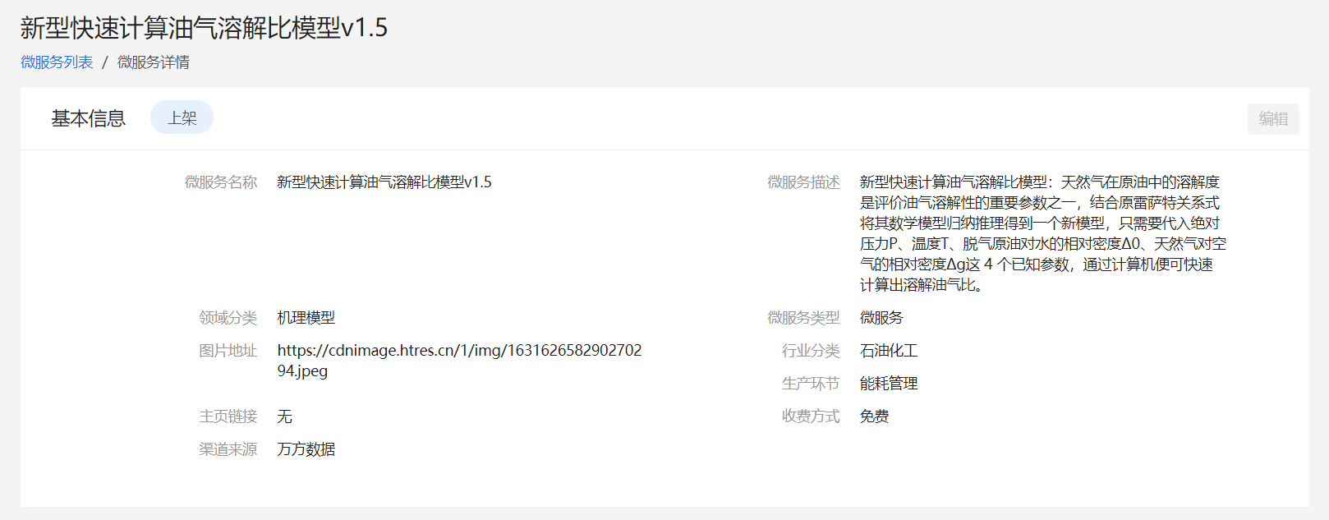

2.2行业分类

大类：天然气/石油化工 工业

专属领域：油藏工程

### 行业背景：

油藏工程是一门以油层物理、油气层渗流力学为基础，从事油田开发设计和工程分析方法的综合性石油技术科学。它的任务是：研究油藏（包括气藏）开发过程中油、气、水的运动规律和驱替机理，拟定相应的工程措施，以求合理地提高开采速度和采收率。随着大型高产油的发现，出现了深井压力计、高压取样器等研究油、气、水在地下状态的仪器和设备，对油藏岩心的研究，了解油藏和油等的物理性质及其随压力、温度的流动机理，40年代形成了油、气、水在油层中的渗流理论，出现科学开发油田的概念，逐渐应用人工补给油藏能量合理驱替油气等开发方法。

### 行业战略性地位：

作为我国经济发展的基础产业，石油开采业也随着近年来的社会经济跨越式发展，进入了一个急速发展的黄金期，而石油相关的开采技术也随之迅速更新发展。

油藏工程围绕国家能源重大战略需求，以我国特别是西部复杂油气藏、海洋深水以及页岩气、煤层气、天然气水合物等非常规油气资源为对象，以“发现油气藏、认识油气藏、开发油气藏、保护油气藏、改造油气藏”为主线，油气并举、海陆结合、气为特色，瞄准勘探开发世界科技前沿，开展应用基础研究，向基础研究和技术创新两头延伸，致力解决油气勘探开发领域关键科学和技术问题，实现前瞻性基础研究、引领性原创成果取得重大突破。培养和汇聚一批高素质、高水平的油气勘探开发创新人才队伍，提高我国油气勘探开发技术的核心竞争力，推动油气工业持续发展。是一个解决国家经济命脉性的工程。

2.3微服务简介

模型公式来源于 油气藏地质及开发工程国家重点实验室 （入选国家首批“双一流”世界一流学科“工程学” 和“地球科学” 学科ESI排名进入全球大学和科研机构前1%）。天然气在原油中的溶解度是评价油气溶解性的重要参数之一，在工程上需查取图版而得到，结果不够准确、使用不太方便，不适于现场快速应用。此公式新模型，只需要代入绝对压力、温度、脱气原油对水的相对密度以及天然气对空气的相对密度 4 个已知参数，通过计算机便可快速计算出溶解油气比

2.4机理模型的应用场景

|  |  |
| --- | --- |
| **工业现象描述** | **天然气在原油中的溶解度是评价油气溶解性的重要参数之一。** |
| **诊断**  **（发生了什么问题、痛点）** | 该参数在工程上需查取图版而得到，结果不够准确、使用不太方便，不适于现场快速应用。 |
| **预测**  **（如果不处理，能耗出现什么问题，质量有什么影响）** | 当地下油层的压力降低到一定数值时，原油中的天然气就会大量脱出，使油气比增高。这时，地下原油由于天然气的脱出，粘度就会增大，流动阻力也就增加，对开发造成不利影响，甚至使油层里留下的原油成为“死油”而采不出来，降低了采收率。 |
| **决策**  **（该怎么办，给予操作手、总工、管理层的解决方案）** | 为了保证油井长期稳产、高产，就必须适当控制油气比，采用该新型公式，雷萨特的模型上将美国石油协会相对密度与脱气原油摩尔质量的图版进行取点拟合成函数关系，结合原雷萨特关系式将其数学模型归纳推理得到一个新模型，只需要代入绝对压力、温度、脱气原油对水的相对密度以及天然气对空气的相对密度 4 个已知参数，通过该微服务便可快速计算出溶解油气比，及时保证采收率和质量。 |

# 三、机理模型原理及功能

3.1公式复现

溶解油气比计算公式：

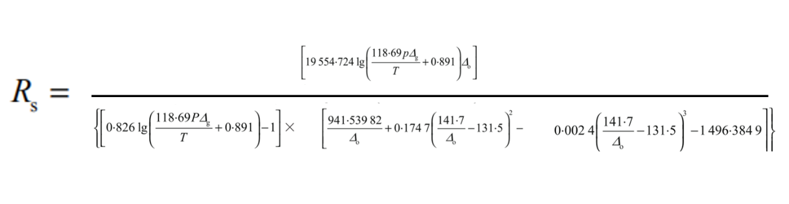

|  |  |
| --- | --- |
| **T** | **温度** |
| **P** | 绝对压力 |
| **Δg** | 天然气对空气的相对密度： |
| **Δ0** | 脱气原油对水的相对密度 |

参考文献：《一种快速计算溶解油气比的工程实用方法》——魏纳 ORCID: 0000-0001-7045-5519

原理介绍：

“雷萨特的实验模型”提出公式如下:

|  |  |
| --- | --- |
|  | yg表示天然气的摩尔分数 ；  Mo表示脱气原  油摩尔质量，g/mol  Δo表示脱气原油对水的相对密度 |
|  | p 表示绝对压力  T 表示温度  Δg表示天然气  对空气的相对密度 |
|  | °API 表示美国石油协会（American Petroleum  Institute，缩写为 API）相对密度 |

利用参考文献中的拟合函数和查图版所得数据进行拟合得到的M o －°API 关系曲线

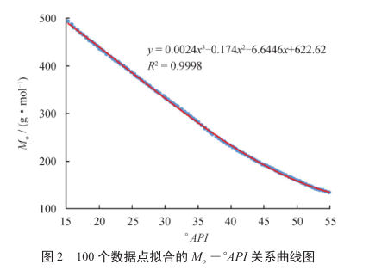

将式（3）°API －Δo的关系式代入，根据已知的Δo 代入公式（4）中得到Mo，再根据已知的 p、T以及 Δg代入式（2）中求得到yg，再把得到的Mo和yg代入式（1）中即可得到 Rs



使用方法：

第一步：进入微服务主界面http://106.74.152.45:13635/index

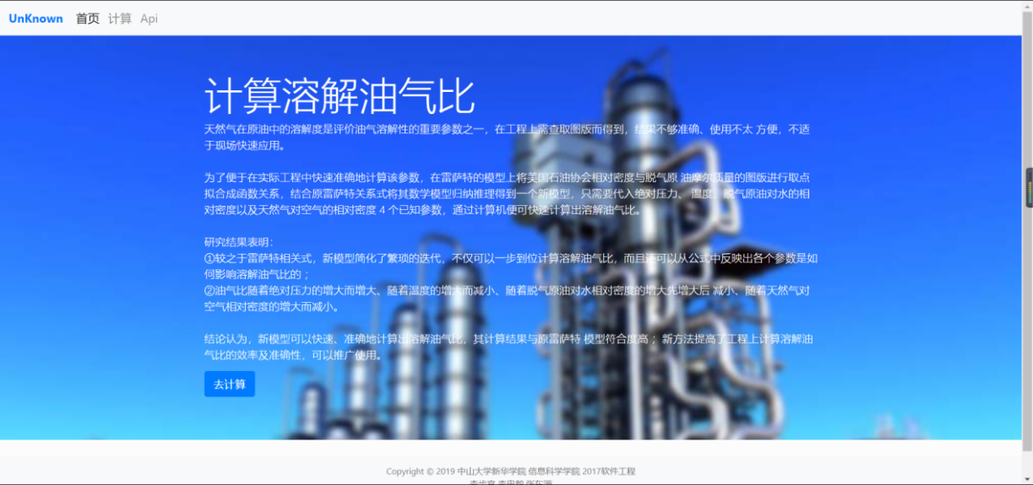

第二步：点击去计算跳转到计算页面根据tip提示进行参数输入

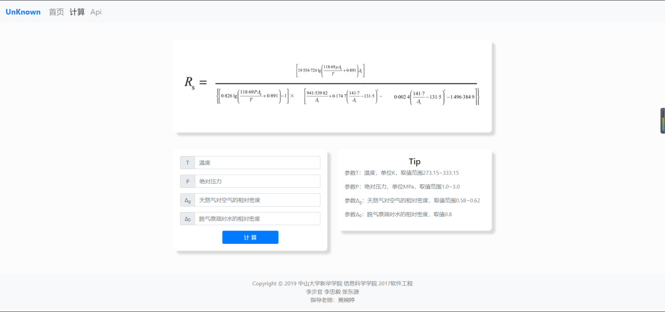

第三步：计算出结果

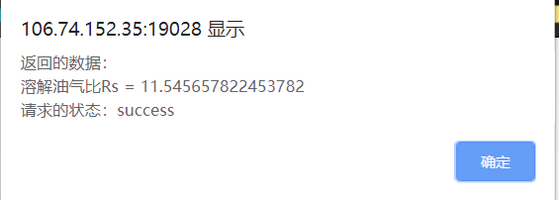

第四步：访问api接口，返回json数据访问地址

<http://106.74.152.45:13635/calculate?T=293.15&P=1.0&deltag=0.6&delta0=0.8>

返回的json数据

|  |
| --- |
| {      **"code"**:**200**,      **"msg"**:**"ok"**,      **"data"**:{          **"note"**:**"溶解油气比"**,          **"rs"**:**5.5017918717974**      } } |

3.2数据与功能预期

数据：相关参数；

功能预期：用户输入相关参数，获取计算结果；

3.3接口说明

|  |  |  |  |
| --- | --- | --- | --- |
| **参数名称** | **参数类型** | **是否必传** | **参数说明** |
| **T** | Double | Y | 温度，单位K，取值范围273.15~333.15 |
| **P** | Double | Y | 绝对压力，单位MPa，取值范围1.0~3.0 |
| **deltag** | Double | Y | 天然气对空气的相对密度，取值范围0.58~0.62 |
| **delta0** | Double | Y | 脱气原油对水的相对密度，取值0.8 |

接口地址：

<http://106.74.152.35:13341/calculate?T=293.15&P=1.0&deltag=0.6&delta0=0.8>

请求方式：GET

返回值：JSON

|  |
| --- |
| {      **"code"**:**200**,      **"msg"**:**"ok"**,      **"data"**:{          **"note"**:**"溶解油气比"**,          **"rs"**:**5.5017918717974**      } } |

# 四、源代码

4.1源代码展示

计算：

|  |
| --- |
| @RestController public class CalController {  /**  * 返回计算页面  * @return  */  @RequestMapping("/cal")  public ModelAndView calView(){  ModelAndView mv = new ModelAndView();  mv.setViewName("/cal");  return mv;  }     /**  * 返回接口数据的api  * @param T 温度 单位K 取值范围273.15~333.15  * @param P 绝对压力 单位Mpa 取值范围1.0~3.0  * @param delta0 脱气原油对水的相对密度 取值0.8  * @param deltag 天然气对空气的相对密度 取值范围0.58～0.62  * @return Rs 溶解汽油比  */  @RequestMapping(value = "/calculate",  method = RequestMethod.GET,  produces="application/json; charset=UTF-8")  @ResponseBody  public Api calculate(@RequestParam("T") double T,  @RequestParam("P") double P,  @RequestParam("delta0") double delta0,  @RequestParam("deltag") double deltag){   //溶解汽油比  double Rs = 0.0;   //分子  double molecular = 0.0;  //分母  double denominator = 0.0;   //两个公式中相同的部分  double temp1 = Math.log10((118.69 * P * deltag) / T + 0.891);  double temp2 = 141.7 / delta0 - 131.5;   //分子部分  molecular = 19554.724 * temp1 * delta0;   //分母部分  denominator = ((0.826 * temp1 - 1) *  (941.53982 / delta0 + 0.1747 *  Math.pow(temp2,2) - 0.0024 *  Math.pow(temp2,3) - 1496.3849));  //结果  Rs = molecular / denominator;   System.out.println(Rs);  String note = "溶解油气比";  return new Api(200, "ok", new Data(Rs, note));  } } |

异常处理

|  |
| --- |
| @ControllerAdvice public class MyExceptionController {   public Map<String, Object> handleCustomException(CustomException customException) {  Map<String, Object> errorResultMap = new HashMap<>();  errorResultMap.put("code", customException.getCode());  errorResultMap.put("msg", customException.getMsg());  Map<Object, Object> data = new HashMap<>();  data.put("rs",customException.getData().getRs());  data.put("note", customException.getData().getNote());  errorResultMap.put("data", data);   return errorResultMap;  }    /**  * 处理数字类型转换异常  * @param ex  * @return  */  @ResponseBody  @ExceptionHandler(value=NumberFormatException.class)  public ResponseEntity<Object> handleNumberFormatException(NumberFormatException ex) {  Map<String, Object> map = handleCustomException(new CustomException(ResultStatusEnum.PARAMETER_NOT_MATCHING));  return new ResponseEntity(map, HttpStatus.valueOf(500));  }  /**  * 处理缺少参数异常  * @param ex  * @return  */  @ResponseBody  @ExceptionHandler(value = MissingServletRequestParameterException.class)  public ResponseEntity<Object> handleMissingServletRequestParameterException(MissingServletRequestParameterException ex) {  String paramName = ex.getParameterName();  Map<String, Object> map = handleCustomException(new CustomException(ResultStatusEnum.MISSING_SERVLET_REQUEST_PARAMETER));  map.put("msg", map.get("msg") + paramName);  return new ResponseEntity(map, HttpStatus.valueOf(500));  } } |

|  |
| --- |
| /**  * 响应结果状态枚举类  */ @NoArgsConstructor @AllArgsConstructor public enum ResultStatusEnum {   //请求成功  //SUCCESS(200, "请求成功！", new Data(null, "出现错误，无结果")),   //缺少参数错误  MISSING_SERVLET_REQUEST_PARAMETER(400, "错误，缺少参数", new Data(null, "出现错误，无结果")),   //参数非数字类型错误  PARAMETER_NOT_MATCHING(400, "错误，参数非数字类型错误", new Data(null, "出现错误，无结果"));     @Getter  @Setter  private int code;   @Getter  @Setter  private String msg;   @Getter  @Setter  private Data data; } |

4.2设计方案

处理问题：新型快速计算油气溶解比模型

处理方式：阅读论文，总结出论文中解决问题的计算公式

计算公式：



实现：根据论文中得出的公式，用java语言编程实现计算公式

4.2.1使用的技术及项目搭建

项目搭建：使用Maven搭建Spring Boot（版本2.1.9 RELEASE）项目

开发环境：

|  |  |
| --- | --- |
| 操作系统 | Windows 10 |
| Java环境 | JDK1.8 |
| 应用服务器 | Tomcat8.5 |
| 开发工具 | IntelliJ IDEA |

请求方式：接口的请求方式为GET请求

输入：在url中添加相关参数

处理：提交到计算类的计算方法的算法进行计算

输出：将结果封装到实体类，转成JSON格式数据，并返回

返回数据格式：JSON

异常处理：根据错误情况返回相应的错误提示

依赖：

|  |  |
| --- | --- |
| spring-boot-starter-web | Spring Boot启动的依赖 |
| spring-cloud-starter-config | 运行微服务需要的依赖 |
| spring-boot-starter-thymeleaf | 模板引擎 |
| lombok | 简化实体类 |

4.3设计原理

核心代码计算类添加@RestController注解生成RESTful风格的API。

在项目中加入Lombok依赖，使用@Getter和@Setter注解简化实体类的代码。

自定义MyExceptionController类，处理全局异常，如果缺少参数，则提示缺少参数异常，如果参数是非数字类型，则提示参数非数字类型异常，如果访问不存在页面，则返回404 Not Found。

4.4输入输出结果合理（异常健壮性处理）

正常访问：

|  |  |
| --- | --- |
| 输入 | <http://106.74.152.35:13341/calculate?T=293.15&P=1.0&deltag=0.6&delta0=0.8> |
| 输出 | {      **"code"**:**200**,      **"msg"**:**"ok"**,      **"data"**:{          **"note"**:**"溶解油气比"**,          **"rs"**:**5.5017918717974**      } } |

访问异常

（1）参数类型不匹配

|  |  |
| --- | --- |
| 输入 | [http://106.74.152.35:13341/calculate?T=293.15&P=1.0&deltag=0.6&delta0=a](http://106.74.152.35:13341/calculate?T=293.15&P=1.0&deltag=0.6&delta0=0.8) |
| 输出 | {      **"code"**:**400**,      **"data"**:{          **"rs"**:**null**,          **"note"**:**"出现错误，无结果"**      },      **"message"**:**"错误，参数非数字类型错误"** } |

（2）缺少参数

|  |  |
| --- | --- |
| 输入 | [http://106.74.152.35:13341/calculate?T=293.15&P=1.0&deltag=0.6](http://106.74.152.35:13341/calculate?T=293.15&P=1.0&deltag=0.6&delta0=0.8) |
| 输出 | {      **"code"**:**400**,      **"data"**:{          **"rs"**:**null**,          **"note"**:**"出现错误，无结果"**      },      **"message"**:**"错误，缺少参数delta0"** } |

（3）访问不存在的页面

|  |  |
| --- | --- |
| 输入 | [http://106.74.152.35:13341/a](http://106.74.152.35:13341/calculate?T=293.15&P=1.0&deltag=0.6&delta0=0.8)aa |
| 输出 | 404 Not Found |

# 五、附录

5.1参考文献

《一种快速计算溶解油气比的工程实用方法》——魏 纳

席永钊 刘安琪 赵金洲 张烈辉 吕 鑫 李蜀涛 赵向阳

5.2机构

.“油气藏地质及开发工程”国家重点实验室·西南石油大学 中国石油川庆钻探工程公司地质勘探开发研究院 中海油研究总院有限责任公司 中国石化石油工程技术研究院